Municipalidad de Jacaltenango
Departamento de Huehuetenango,
Guatemala, C. A.



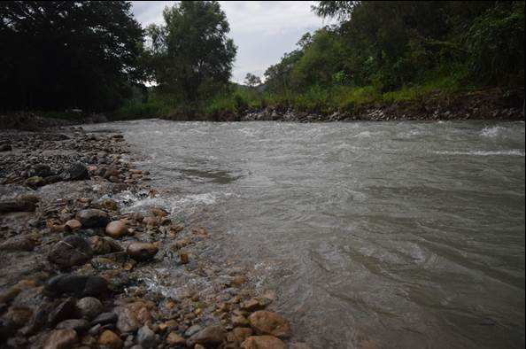

PLAN OPERATIVO ANUAL (POA) 2022 DEL
PARQUE REGIONAL MUNICIPAL
“BOSQUE PALEWITZ”
JACALTENANGO, HUEHUETENANGO

OFICINA FORESTAL MUNICIPAL
Jacaltenango, Huehuetenango junio de 2021

1. FICHA INFORMATIVA

1.1 Nombre de la Unidad de Manejo: PARQUE REGIONAL MUNICIPAL “BOSQUE PALEWITZ”

1.2 Categoría de manejo declarada: IV (PARQUE REGIONAL)

  - Objetivos Primarios de Conservación del Área:

- Mantener la diversidad biológica de las especies de flora y fauna existentes dentro del área propuesta como Parque Regional Municipal “Bosque Palewitz”, a través de la protección y uso sostenible de los recursos existentes en los seis bosques naturales.
- Mantener el material genético de los bosques naturales que administra la aldea Buxup, municipio de Jacaltenango, Huehuetenango, para asegurar la protección y conservación de flora y fauna silvestre, principalmente de las especies que se encuentran en la Lista de Especies Amenazadas de Guatemala -LEA-, del Consejo Nacional de Áreas protegidas.
- Asegurar la continuidad de los servicios ambientales que prestan los ecosistemas de los bosques del área propuesta como Parque Regional Municipal “Bosque Palewitz”.
- Proporcionar medios y oportunidades para educación e investigación científica sobre los recursos naturales (flora y fauna) propios del área propuesta como Parque Regional Municipal “Bosque Palewitz”.
- Prevenir y evitar la erosión del suelo a través de la protección y conservación del área propuesta como Parque Regional Municipal “Bosque Palewitz”.
1.4 Institución administradora: Municipalidad de Jacaltenango

1.5 Organizaciones colaboradoras:
- LOCALES.
- Municipalidad de Jacaltenango

- OG`s
- Consejo Nacional de Áreas Protegidas “CONAP”

1.6 Participantes en la elaboración del Plan Operativo:

- OFM, (Hermelindo Domingo Pérez Técnico Forestal Municipalidad Jacaltenango, Modesto Benjamin Silvestre Cardona auxiliar forestal I).

- Personal del CONAP. (Brenda Montejo).

2. COMPONENTE DESCRIPTIVO

  - Introducción

De acuerdo al artículo 23 del Reglamento de la Ley de Áreas Protegidas decreto 4-89, se establece que todas las entidades administrativas de Áreas Protegidas declaradas ante el CONAP deben presentar anualmente los Planes Operativos Anuales para su respectivo registro, supervisión y aprobación (según artículo 18) como mínimo sesenta días antes del vencimiento del plan anterior que estuviera vigente.

Para que un área Protegida, cumpla con los objetivos de conservación para los cuales fue creada, se requiere de la elaboración e implementación de instrumentos de gestión adecuados y compatibles con las características del área y uno de ellos lo constituye los Planes Operativos Anuales, en el cual se planifican y desarrollan actividades de manejo, y gestión para que el área protegida cumpla sus funciones.

El presente POA, elaborado para el Parque Regional Municipal Montaña Aq’omá, resolución 297/2010, ubicado en el municipio de Jacaltenango, se ha formulado en base a las necesidades existentes tanto en el área como tal y en las comunidades cercanas, con la finalidad de optimizar las acciones de manejo y conservación.

El presente POA, es el primero que se elabora para el Parque Regional Municipal “Bosque Palewitz”, ubicado en el municipio de Jacaltenango, ya que el área fue recientemente declarada como área protegida según resolución de 358/2020, en dicho instrumento se establecen las acciones de protección y manejo considerando las características del área y de las capacidades humanas comunitarias, así como el presupuesto asignado al manejo de la misma, a través de la oficina forestal municipal.

  - Metodología Utilizada:

Para la elaboración del Plan Operativo Anual del Área Protegida, se utilizó la metodología siguiente:

- Coordinación y planificación de actividades:

Se coordinó y planifico una reunión con personal del Consejo Nacional de Áreas Protegidas, respecto al Plan Operativo Anual 2,022.

- Ejecución de la actividad:

- Mediante la reunión realizada en las instalaciones de la Oficina Forestal Municipal de Jacaltenango se dialoga sobre las actividades a contemplar en el Plan Operativo Anual y sus principales ejecutores.

- Redacción y diseño de la matriz y ficha técnica:

Se procede a la descripción de la ficha técnica por parte de la Oficina Forestal Municipal considerando las opiniones de los representantes de CONAP y la situación política y administrativa actual del municipio.

  - Limitaciones principales para el manejo de la unidad:

Personal Técnico | La Municipalidad no cuenta con el personal técnico suficiente para la distribución de tareas respecto al área protegida.
Presupuesto | El Área Protegida no cuenta con un presupuesto asignado exclusivamente para las actividades de manejo.

  - Evaluación del POA anterior

No existe un Plan Operativo Anual Anterior.

